Gudstjenesteutvalgets forslag til justert grunnordning for hovedgudstjenesten i Asker kirke.

**I: SAMLING**

**INFORMASJON OM DAGENS GUDSTJENESTE  
AVSLUTTES MED «LA OSS VÆRE STILLE FOR GUD»  
  
KORT STILLHET OG TRE KLOKKESLAG**

**INNGANG OG SALME. DET KAN VÆRE PROSESJON***Menigheten står*

**NÅDEHILSEN OG INNGANGSORD**

**SAMLINGSBØNN.** *Valgfri, men som oftest*  
*Alle (A):* Gud, du er midt iblant oss. Du omgir oss på alle sider.   
Hold oss i din hånd. Amen   
*Kan også bes med kirkeårsvariable ledd*

**BØNNEROP - KYRIE***Som hovedregel brukes allmenn serie 1 (Kyrie 1a eller 1b) men vi foreslår å innarbeide både serie 3 og fest/fastemusikken slik at det er enkelt å ta i bruk disse som gode alternativer.*

*Kyrie 1a*

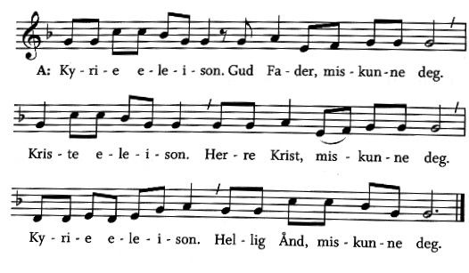

*Kyrie 1b*

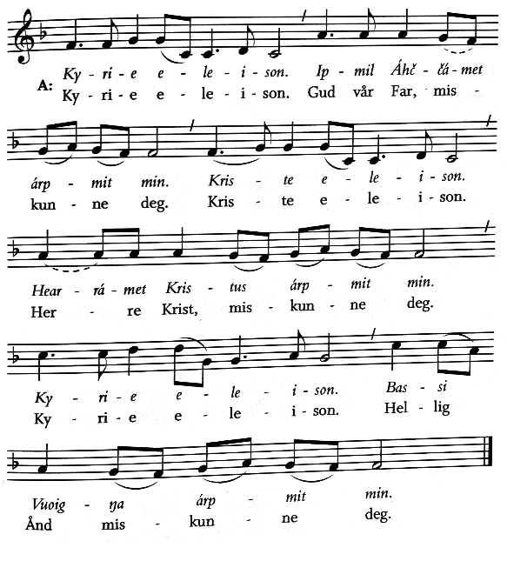

**LOVPRISNING – GLORIA***Som hovedregel brukes allmenn serie 1. Kan ved noen anledninger bruke fullstendig form.*

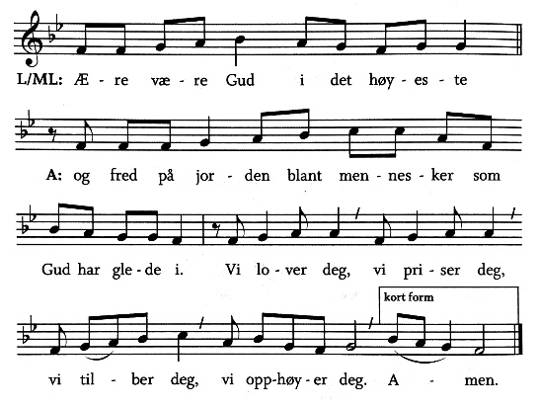

*HVIS DET ER DÅP KOMMER DENNE HER* **II:DÅP**

1.Mottakelse til dåp  
2.Dåpssalme  
3.Dåpsbefalingen  
4.Fadderansvaret  
5.Forsakelsen og troen  
6. Dåpshandling og lystenning  
7. Bønn og lovprisning

**III: ORDET**

*Da det generelt er mye dåp i hovedgudstjenestene i Asker (normalt over 100 i året) foreslår gudstjenesteutvalget å søke om frihet til å bruke «bare» to tekster de gangene det vurderes mest hensiktsmessig – også i «hovedgudstjenestene».*

**TEKSTLESNING***Vi ønsker å innlede og avslutte lesetekstene på følgende måte:*

*Til innledning: La oss høre fra «bibelsted» (i stedet for «La oss høre Herrens ord»)*

*Til avslutning: Slik står det skrevet (i stedet for «slik lyder Herrens ord»).*

*Dette vil vi begrunne med ulike bibelsyn. Vi opplever det problematisk om vi ved hver eneste lesning, skal slå fast at bibeltekstene er ensbetydende med «Herrens ord».*

**SALME**   
*Her ønsker vi å bruke bibelske salmer mer aktivt.*

**TEKSTLESNING**

**HALLELUJAVERS/OMKVEDSALME** FØR OG ETTER EVANGELIELESNING  
*Her ønsker vi å ta i bruk flere forskjellige hallelujavers, for eksempel dette.*



**EVANGELIELESNING**

**PREKEN***Etter preken kan det ved noen anledninger legges inn en kort musikkmeditasjon.*

**TROSBEKJENNELSE** *Fremsies eller synges her når det ikke er dåp i gudstjenesten* **A:** **Jeg tror på Gud Fader**, den allmektige, himmelens og jordens skaper.  
**Jeg tror på Jesus Kristus**, Guds enbårne Sønn, vår Herre, som ble unnfanget ved Den hellige ånd, født av jomfru Maria, pint under Pontius Pilatus, korsfestet, død og begravet, fór ned til dødsriket, stod opp fra de døde tredje dag, fór opp til himmelen, sitter ved Guds, den allmektige Faders høyre hånd, skal derfra komme igjen for å dømme levende og døde.  
**Jeg tror på Den hellige ånd**, en hellig, allmenn kirke, de helliges samfunn, syndenes forlatelse, legemets oppstandelse og det evige liv. Amen.

**SALME** *Kan bortfalle hvis trosbekjennelsen* *synges*

**SYNDSBEKJENNELSE**

*Vi foreslår å bruke enten alternativ B (den vi bruker nå) eller alternativ C*

*ALT B:*

*A:*Gud vær meg nådig!  
Tilgi meg min synd for Jesu Kristi skyld.  
Skap i meg et rent hjerte,  
og gi meg ny kraft til nytt liv ved din hellige Ånd!  
  
*Alt C:*

*A: Gud, du kjenner og elsker oss alle. Du vil at vi skal ta vare på hverandre og på jorden.*

*Vi vet at vi svikter og gjør deg imot. Tilgi oss og hjelp oss for Jesu skyld.*

LØFTESORD:

*L:* *Enten* Så høy som himmelen er over jorden, så veldig er hans miskunn over dem som frykter ham. Så langt som øst er fra vest, tar han syndene bort fra oss.

*Eller* Guds ord sier: Dersom vi bekjenner våre synder, er han trofast og rettferdig, så han tilgir oss syndene og renser oss for all urett.

**FORBØNN**

*Etter hvert bønneavsnitt følger et av disse (eller alternativt) bønnesvar  
  
Bønnesvar A*

*Bønnesvar B*

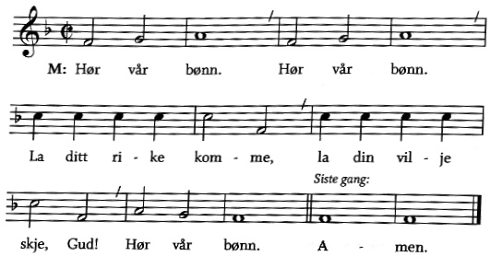

*Forbønnen avsluttes med at menigheten minnes dem som er døde* ***L:*** Vi reiser oss og minnes dem i vår menighet det er holdt gravferd for siden sist vi var samlet

*Etter kort stillhet synges dette verset*

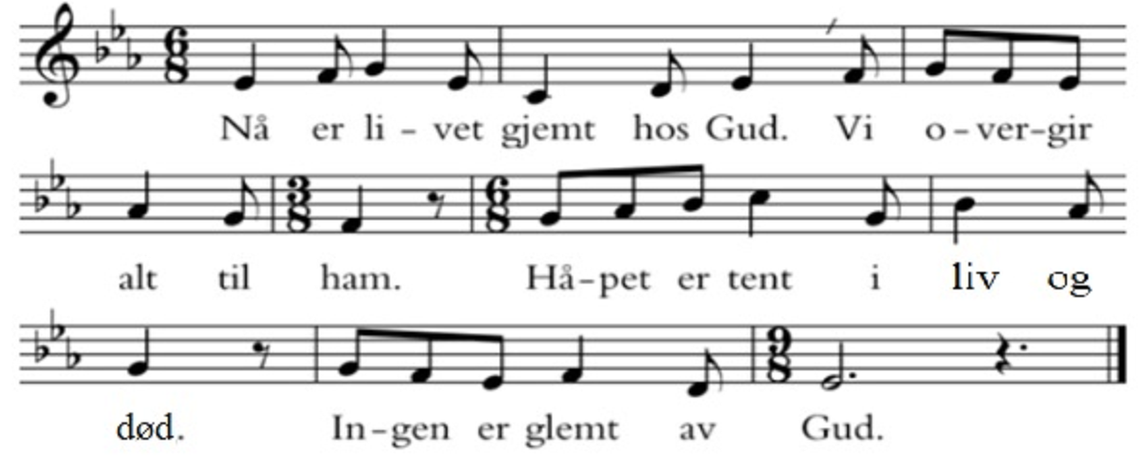

**MENIGHETENS TAKKOFFER  
OFFERTORIESALME/NATTVERDFORBEREDENDE SALME***Under salmen samles inn gaver til dagens offermål, Vipps: 11783*

**TAKKEBØNN** (her kan også velges den lengere versjonen, uten at det må søkes om) ***Liturg:*** La oss be.Evige Gud, din er jorden og det som fyller den. Alt vi eier tilhører deg.   
Av ditt eget gir vi deg tilbake.

**Alle:** **Ta imot oss og våre gaver i Jesu navn. Amen.**

**VI:NATTVERD***HER VELGES EN AV NATTVERDBØNNENE/ORDNINGENE A-G*

*Vi ønsker å bli enige om to faste bønner vi kan variere mellom: Gudstjenesteutvalget foreslår:* ***Alternativ E + G*** *(de er satt inn nedenunder). Se vedlegg for alle varianter.*

**Prefasjonsdialog** *Menigheten står*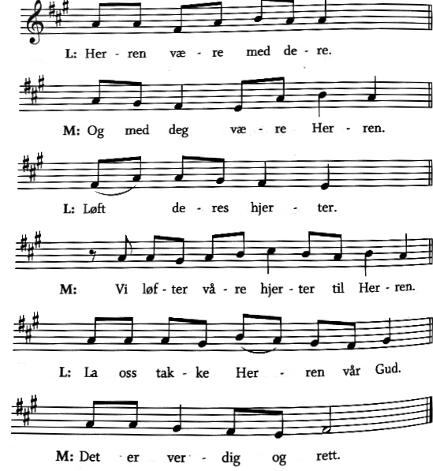

***L:*** *synger eller fremsier kirkeårets prefasjon eller en innledning tilpasset den enkelte nattverdbønn:*

*Enten alternativ E:*

*L: Vi takker deg, gode Gud, du som holder himmel og jord i dine hender. Du har skapt oss i ditt bilde og gitt oss livet i gave. Sammen med englene og din menighet i himmelen og på jorden lovsynger vi ditt hellige navn.*

*Eller alternativ G:*

*L: Gode Gud, du har skapt oss og kalt oss ved navn. Du åpner din hånd og metter alt som lever med det gode. Sammen med din menighet i himmelen og på jorden lovsynger vi ditt hellige navn.*

**Sanctus - Hellig***Som hovedregel brukes allmenn serie 1.*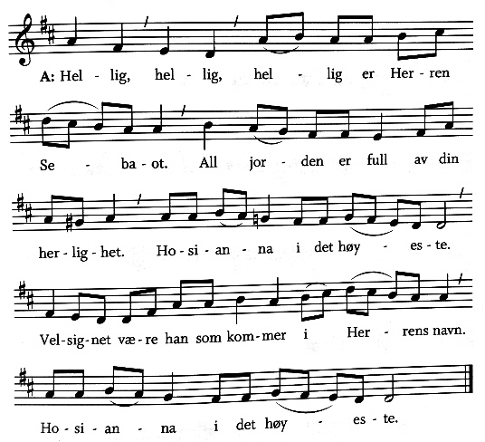

**Nattverdbønn***Enten E:*

*L/ML:* Hellige Gud, vi takker deg for Jesus Kristus, verdens frelser. Han døde og stod opp igjen for å gi oss evig liv. Vi takker deg for dåpens gave, der vi blir født på ny, og for nattverden, der du samler oss som din store familie.

*L:* Vi ber deg: Send din Ånd over oss og over brødet. Gjør oss til ett med hverandre og med Jesus Kristus

*Eller G:*

*L:* Vi takker deg for Jesus Kristus, vår frelser. Han er det levende brød som kommer ned fra himmelen og gir verden liv. Vi ber deg: Send din Ånd over oss og disse gaver, så vi kan ta imot Jesus Kristus i brødet og vinen.

.**Innstiftelsesordene** *L: fremsier eller synger melodi A eller B*  
Vår Herre Jesus Kristus, i den natt da han ble forrådt, tok han et brød, takket, brøt det, gav disiplene og sa: Ta imot og spis! Dette er min kropp som gis for dere. Gjør dette til minne om meg. Likeså tok han begeret etter måltidet, takket, ga dem og sa: Drikk alle av det. Dette beger er den nye pakt i mitt blod som utøses for dere så syndene blir tilgitt. Gjør dette så ofte som dere drikker det, til minne om meg.

**Troens mysterium** *Synges eller fremsies*

*L:* Stort er troens mysterium!

*M:* Kristus døde. Kristus stod opp. Kristus skal komme igjen.   
Ham være ære for kjærligheten som er sterkere enn døden.

*HVIS alternativ E (dette leddet utgår ved alternativ G):*

*L/ ML:* Gud, fyll oss med din Ånd. Ta oss alle i din favn, slik en kjærlig mor samler barna sine om seg. La de små bli opphøyet og de sultne bli mettet med gode gaver.)

*Både alternativ E og G:*

*L/ML:*Sammen med alle dine barn ber vi den bønn som din Sønn har lært oss:

**HERRENS BØNN** *Fremsies eller synges**M:* Vår Far i himmelen! La navnet ditt helliges. La riket ditt komme.   
La viljen din skje på jorden slik som i himmelen.   
Gi oss i dag vårt daglige brød, og tilgi oss vår skyld, slik også vi tilgir våre skyldnere.   
Og la oss ikke komme i fristelse, men frels oss fra det onde.   
For riket er ditt og makten og æren i evighet. Amen.

**FREDSHILSEN**L: Guds fred være med dere! M: Guds fred være med deg!

**BRØDBRYTELSEN**

*L:*Brødet som vi bryter gir oss del i Kristi kropp. Fordi det er ett brød, er vi alle én kropp.

**AGNUS DEI – GUDS LAM***Som hovedregel brukes allmenn serie 1.*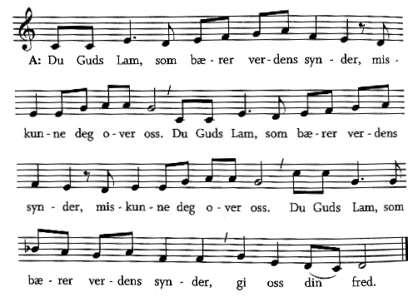

**Utdelingsord***Kristi kropp, gitt for deg. Kristi blod, gitt for deg.  
  
Under utdelingen kan det synges salmer, eller det kan være korsang eller instrumentalmusikk.*

**TILSIGELSESORD OG TAKKEBØNN**

*L:* Den korsfestede og oppstandne Jesus Kristus har i nattverdens brød og vin, gitt oss sin kropp og sitt blod som gir tilgivelse og frelse. Han gir oss mot til å leve og mot til å tro.   
Fred være med dere!

Vi ønsker å søke om å fortsatt bruke ovennevnte tilsigelsesord *(i stedet for: «Den korsfestete og oppstandne Jesus Kristus har nå gitt oss sin kropp og sitt blod, som han gav til soning for alle våre synder. Han styrke oss og holde oss oppe i en sann tro til det evige liv. Fred være med dere»).* De tilsigelsesordene vi ønsker å bruke er hentet fra Kirkens bymisjons liturgier, og de er godt kjent for menigheten (brukt de siste mange årene). Vi mener at den kommuniserer tydeligere nåden og frelsesmysteriet i nattverden, uten med nødvendighet å knytte det sammen med en objektiv forsoningslære.

*L:* La oss takke og be.*ML:* Vi takker deg, visdommens Gud, for ditt måltids dype hemmelighet: Brødet vi har brutt, er ett. Din sønn har gitt sitt liv for én verden og én menneskehet. Vi ber deg:

*A (ML leder):* Hjelp oss å høre det rop du har hørt, å se den nød du har sett,   
og å elske vår neste som oss selv.

**V:SENDELSE**

**SALME** *Menigheten står*

**VELSIGNELSE**

**Lovprisning BENEDICAMUS**

*Enten A*

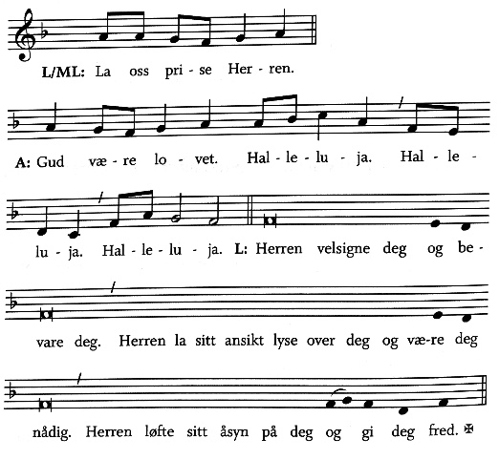

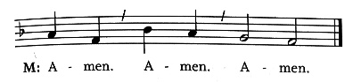

*Eller B*

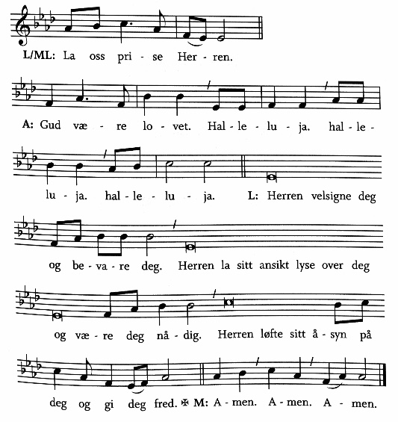

**3X3 BØNNESLAG**

**UTGANGSBØNN**

**L:** Gå i fred og tjen herren med glede

**POSTLUDIUM** *Her kan det være utgangsprosesjon/resesjon.   
Hvis det ikke er utgang kan postludiet komme før utgangsbønnen.*